附件3
2023年春季学期中西部高校青年教师融合式教学进修项目
选派教师名单汇总表
申报院校 联系人 联系方式
序号 | 所选承办校 | 课程名称 | 选派教师  姓名 | 性别 | 年龄 | 所在院校代码 | 所在院校 | 所教专业代码 | 所教专业 | 省份 | 手机号 | 邮箱 | 雨课堂ID | 荷塘雨课堂ID
1
2
3
4
5
6
7
8
说明：
1. 请按承办院校分类填写相关信息，联系人方式填写手机号码，所有填写内容应规范、完整、准确。
2. 报名人员须为40周岁以下青年教师，所选课程须与本人所教的学科专业相符或相似，且每人限报1门课程。
3. 雨课堂ID获取方式：微信关注「雨课堂」公众号，公众号首页输入“ID”，公众号回复数字即为雨课堂ID。
4. 荷塘雨课堂ID获取方式：微信关注「荷塘雨课堂」公众号，公众号首页输入“ID”，公众号回复数字即为荷塘雨课堂ID。
5. 报名录取后，可在「雨课堂」（非清华课程）/「荷塘雨课堂」（清华课程）公众号，我的-课程-我听的课，找到所报名课程。

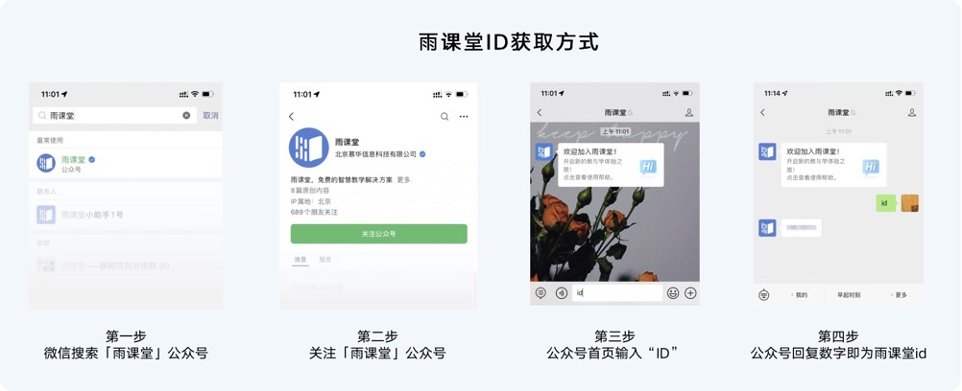 | 